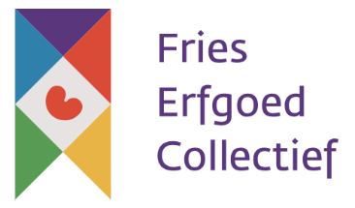

**Uitnodiging**

**Kennissessie 1.**

**Verbeteren watersysteem Trynwâlden**

Groen Parklandschap Trynwâlden

Gebiedsperspectief en gebiedsplan in het kader van het GLB

**Donderdag 25 september 2025 van 09.00 tot 12.30 uur**

**Locatie: Wetterskip Fryslân, Fryslânplein 3, 8914 BZ Leeuwarden**

*Kenmerk 755 04 500*

*Datum 11 september 2025*

**Wat gaan we doen?**

Verbetering van een watersysteem omvat maatregelen zoals het herstellen van natuurlijke grondwaterstromen, het aanleggen van vistrappen en het creëren van begroeide oevers om de waterkwaliteit en ecologie te verbeteren. Ook het verbeteren van waterzuivering, het verminderen van vervuiling door bestrijdingsmiddelen, en het creëren van een robuust watersysteem dat bestand is tegen extreme gebeurtenissen zijn cruciaal voor een duurzaam watersysteem.

**Activiteiten verbeteren van de waterkwaliteit- en kwantiteit**

* Verkennen watersysteem van 1930-1950
* Verkennen waterbeheersysteem met minder peilgebieden, landgoederen eigen peilbeheer
* Verkennen veenweidegebied voor vernatten/peilverhoging en/of herstel greppelland
* Inbreng van de maatregelen van het bestaande watergebiedsplan

**Werkzaamheden:**

* Analyse van situatie 1930, landgebruik
* Watersysteem, groenstructuur en landgebruik, 1930
* Huidige hydrologische situatie, waterkwaliteit en -kwantiteit
* Benoemen van de gebiedsopgaven
* Voorstel voor maatregelen
* Conclusies

**Hoe gaan we het doen?**

De kennissessies bestaan uit kennismaking, een introductie en het benoemen van de urgentie in het gebied, wie is probleemeigenaar en is bereid tot samenwerken, de dialoog als het gaat om tegenstrijdige belangen, agenderen van de gebiedsopgaven en de dilemma’s; benoemen van het gebiedsperspectief (kansen) en het vertalen naar maatregelen op korte termijn. Per thema wordt een kaartlaag voor het gebiedsperspectief (Adobe InDesign-bestand) inclusief een toelichting gemaakt door het Fries Erfgoed Collectief. Voor het gebiedsplan met maatregelen voor de korte termijn wordt een GIS-kaart opgesteld door derden, inclusief een kostenraming.

Onderdeel van de opdracht is een samenwerkingsovereenkomst met een penvoerder voor het vervolgproces, uitvoeren van de maatregelen voor de korte termijn en een uitvoeringsagenda voor de langere termijn.

**Betrokken partijen**

De beoogde organisatiestructuur is dat de

**penvoerder**

* Stichting Fries Erfgoed Collectief begeleidt het proces en de planning om tot een gebiedsperspectief voor het verbeteren van het bodem- en watersysteem te komen samen met

**projectpartners**

* Wetterskip Fryslân, mede organisator van deze sessie en levert kennis

Henk Sikma, rayonbeheerder

Jan van der Velde, hydroloog

* IFG

Fokke Jan de Jong

* SBB

Willem Molenaar

* Gemeente Tytsjerksteradiel,

Yke Visser

* Landbouwers

Firma Veenstra en belanghebbende organisaties

* FEC

Els van der Laan

Hannah Postma

Jelle Schotanus

**Relevant kaartmateriaal**



***Waterstaatskaart 1865 - ca.1935***

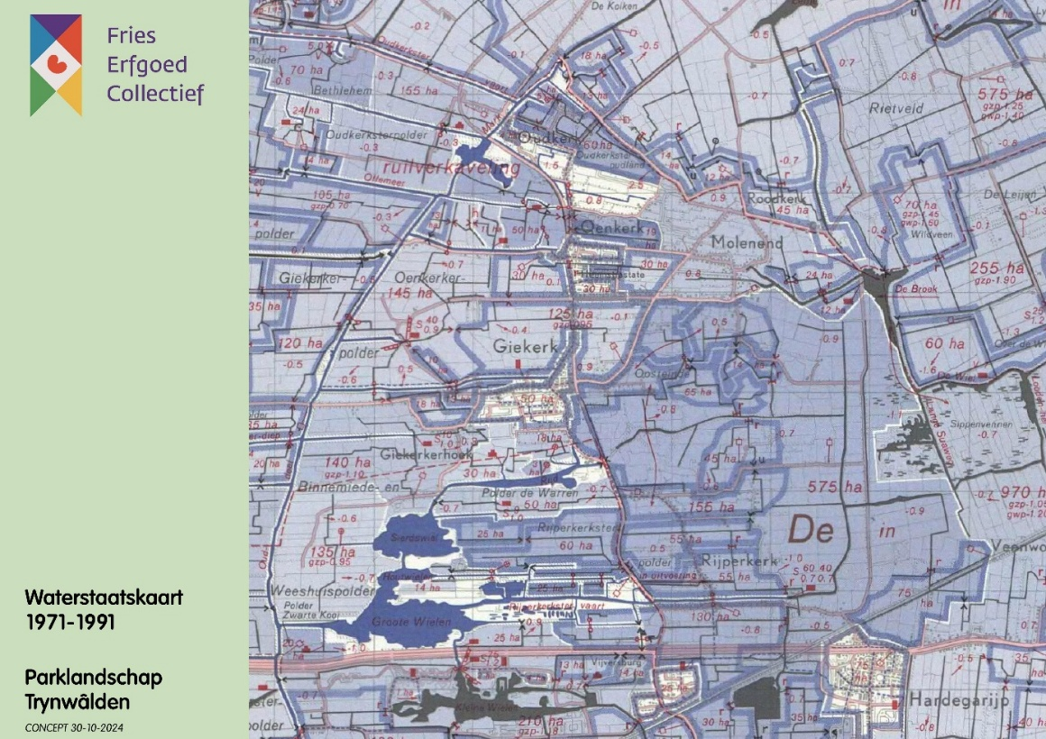

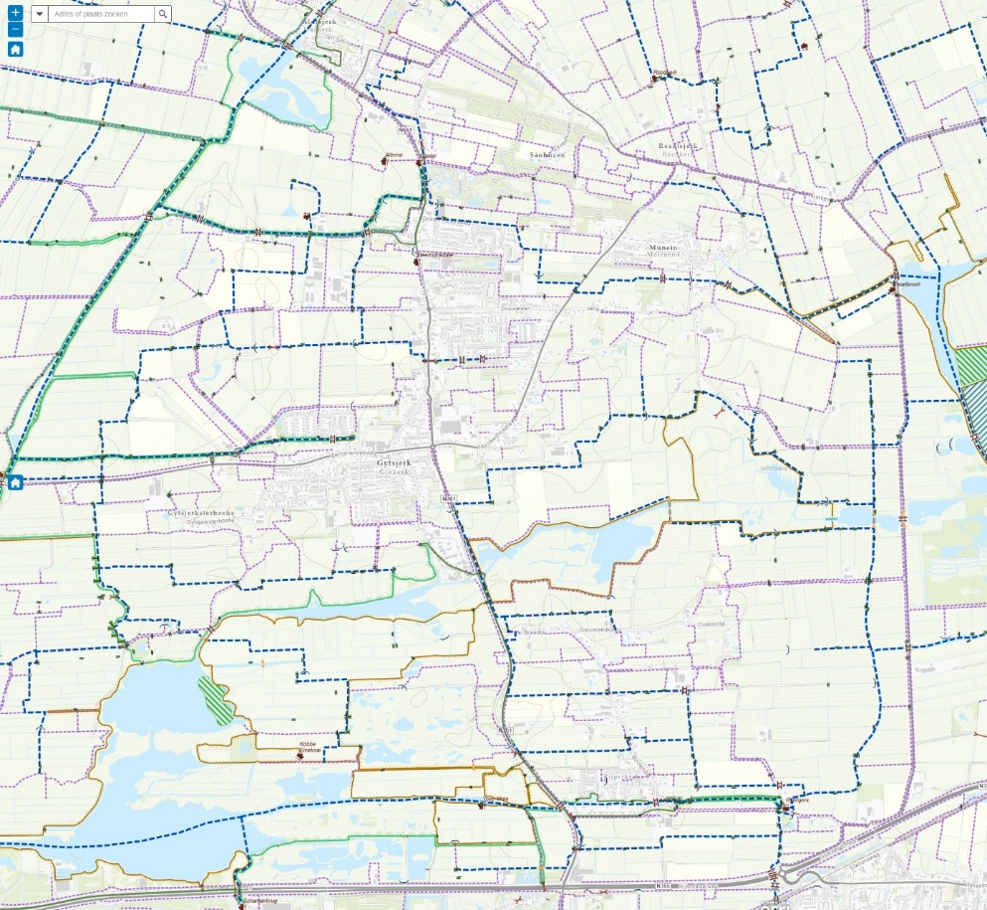

***Leggerkaart Wetterskip***